Dastlabki ma’lumotlar tahlili (EDA) nima?
Dastlabki ma’lumotlar tahlili (Exploratory Data Analysis - EDA) ma’lumotlar fani va ma’lumotlar tahlilidagi muhim bosqichdir, chunki u ma’lumotlarning asosiy xususiyatlarini tushunish, qonuniyatlarni (patterns) topish va ma’lumotlarning turli qismlari o‘zaro qanday bog‘langanligini aniqlash uchun ma’lumotlarni vizuallashtiradi.
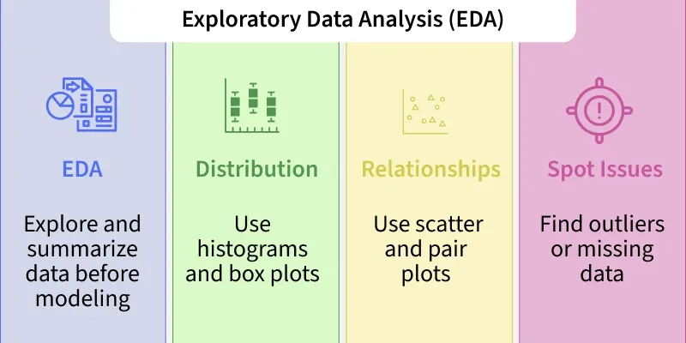
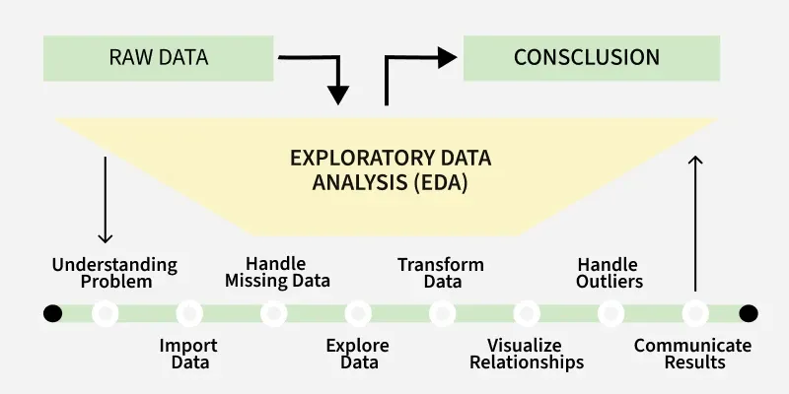
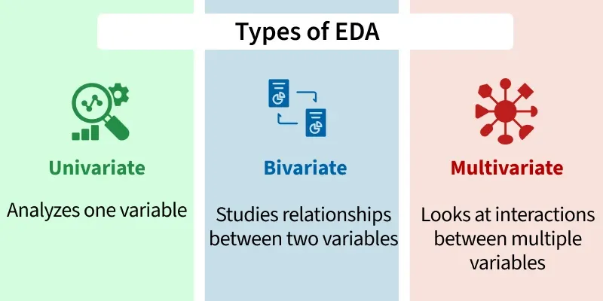
Dastlabki ma’lumotlar tahlili (EDA) nima uchun muhim?
- Ma’lumotlar to‘plamini tushunishga yordam beradi: Ma’lumotlar to‘plamida qancha xususiyat (feature) borligini, har bir xususiyat qanday turdagi ma’lumotlarni o‘z ichiga olishini va ma’lumotlar qanday taqsimlanganligini ko‘rsatish orqali tushunishga yordam beradi.
- Yashirin qonuniyatlarni aniqlashga yordam beradi: Turli ma’lumotlar nuqtalari o‘rtasidagi yashirin qonuniyatlar va bog‘liqliklarni aniqlashga yordam beradi, bu esa model qurish jarayonida foydali bo‘ladi.
- Xatolarni aniqlash imkonini beradi: Natijalarga ta’sir qilishi mumkin bo‘lgan xatolarni yoki noodatiy ma’lumot nuqtalarini (outliers — chetlanishlar) aniqlash imkonini beradi.
- Xususiyatlarni tanlash va tayyorlashga yo‘naltiradi: EDA jarayonida olingan xulosalar model qurish uchun eng muhim xususiyatlarni aniqlashga va yuqori samaradorlik uchun ularni qanday tayyorlash kerakligi bo‘yicha yo‘l ko‘rsatadi.
- Modelni tanlash va sozlashda yordam beradi: Ma’lumotlarni tushunish orqali eng yaxshi modellashtirish usullarini tanlashda va yaxshiroq natijalar uchun ularni sozlashda yordam beradi.

Dastlabki ma’lumotlar tahlili (EDA) turlari
Yozuvlarning tabiatiga ko‘ra EDA’ning turli xil shakllari mavjud. Tahlil qilinayotgan ustunlar soniga ko‘ra EDA uch turga bo‘linadi:
1. Bir o‘zgaruvchili tahlil (Univariate Analysis)
- Maqsadi: Uning xususiyatlarini tushunish uchun bitta o‘zgaruvchini o‘rganishga qaratilgan.
- Vazifasi: Ma’lumotlarni tavsiflash va yagona xususiyat ichidagi qonuniyatlarni topishga yordam beradi.
- Usullari: Ma’lumotlar taqsimotini ko‘rsatish uchun gistogrammalar, chetlanishlarni (outliers) aniqlash va tarqalishni tushunish uchun "quticha" grafiklari (box plots) hamda toifali ma’lumotlar uchun ustunli diagrammalardan foydalaniladi.
- Statistik ko‘rsatkichlar: O‘rtacha qiymat, mediana, moda, dispersiya va standart og‘ish kabi statistikalar ma’lumotlarning markazga intilishini va tarqalishini tavsiflashda yordam beradi.
2. Ikki o‘zgaruvchili tahlil (Bivariate Analysis)
- Maqsadi: Aloqalar, korrelyatsiyalar va bog‘liqliklarni topish uchun ikki o‘zgaruvchi o‘rtasidagi munosabatni aniqlashga qaratilgan.
- Vazifasi: Ikki o‘zgaruvchining bir-biri bilan qanday o‘zaro ta’sir qilishini tushunishga yordam beradi.
- Asosiy texnikalar:
  - Sochilmali grafiklar (Scatter plots): Ikkita uzluksiz o‘zgaruvchi o‘rtasidagi bog‘liqlikni vizuallashtiradi.
  - Korrelyatsiya koeffitsienti: Ikki o‘zgaruvchining qanchalik kuchli bog‘langanligini o‘lchaydi; chiziqli munosabatlar uchun odatda Pirson korrelyatsiyasidan foydalaniladi.
  - Kross-tabulyatsiya yoki bog‘liqlik jadvallari: Ikkita toifali o‘zgaruvchining chastotali taqsimotini va ularning munosabatini ko‘rsatadi.
  - Chiziqli grafiklar: Trendlarni aniqlash uchun vaqtga bog‘liq ma’lumotlarda ikki o‘zgaruvchini solishtirishda foydalidir.
  - Kovariatsiya: Ikki o‘zgaruvchining birgalikda qanday o‘zgarishini o‘lchaydi.
3. Ko‘p o‘zgaruvchili tahlil (Multivariate Analysis)
- Maqsadi: Ma’lumotlar to‘plamidagi ikki yoki undan ortiq o‘zgaruvchilar o‘rtasidagi bog‘liqlikni aniqlaydi va ularning o‘zaro ta’sirini tushunishga qaratilgan.
- Asosiy texnikalar:
  - Juftlik grafiklari (Pair plots): Bir vaqtning o‘zida bir nechta o‘zgaruvchilar o‘rtasidagi munosabatlarni va ularning o‘zaro ta’sirini ko‘rsatadi.
  - Asosiy komponentlar tahlili (PCA): Eng muhim ma’lumotlarni saqlab qolgan holda, murakkab ma’lumotlar to‘plamini soddalashtirish orqali ularning o‘lchamini qisqartiradi.
  - Fazoviy tahlil (Spatial Analysis): O‘zgaruvchilarning geografik taqsimotini tushunish uchun xaritalar va fazoviy grafiklardan foydalaniladi.
  - Vaqtli qatorlar tahlili (Time Series Analysis): Vaqtga asoslangan ma’lumotlardagi qonuniyatlar va trendlarni modellashtirish uchun ishlatiladi; chiziqli grafiklar, avtokorrelyatsiya tahlili, harakatlanuvchi o‘rtacha qiymatlar va ARIMA modellari kabi usullarni o‘z ichiga oladi.

Dastlabki ma’lumotlar tahlilini (EDA) amalga oshirish bosqichlari
Bu jarayon ma’lumotlarni tushunish, qonuniyatlarni ochib berish, anomaliyalarni aniqlash, gipotezalarni tekshirish hamda ma’lumotlarning tozaligi va keyingi tahlillarga tayyorligini ta’minlashga yordam beradigan qator bosqichlarni o‘z ichiga oladi. Uni quyidagi turli vositalar yordamida amalga oshirish mumkin:
- Python tilida: Ma’lumotlarni tozalash, filtrlash va boshqarish uchun Pandas ishlatiladi. Matplotlib asosiy vizuallashtirishlarni yaratishga yordam beradi, Seaborn esa jozibaliroq grafiklar chizish imkonini beradi. Interaktiv vizuallashtirishlar uchun Plotly yaxshi tanlovdir.
- R tilida: Murakkab grafiklar yaratish uchun ggplot2, ma’lumotlarni manipulyatsiya qilish uchun dplyr va ma’lumotlarning tartibli hamda ishlash uchun qulay bo‘lishini ta’minlash uchun tidyr qo‘llaniladi.
EDA bosqichlari quyidagilardan iborat:

1-bosqich: Muammoni va ma’lumotlarni tushunish
Har qanday ma’lumotlar tahlili loyihasining birinchi qadami hal qilinayotgan muammoni va mavjud ma’lumotlarni to‘liq tushunib olishdir. Bu quyidagi asosiy savollarni berishni o‘z ichiga oladi:
- Biznes maqsad yoki tadqiqot savoli nimadan iborat?
- Ma’lumotlardagi o‘zgaruvchilar nima va ular nimani anglatadi?
- Sizda ma’lumotlarning qaysi turlari (raqamli, toifali, matnli va h.k.) mavjud?
- Ma’lumotlar sifati bilan bog‘liq ma’lum muammolar yoki cheklovlar bormi?
- Sohaga oid biron-bir xavotir yoki cheklovlar mavjudmi?
Muammoni va ma’lumotlarni tushunish orqali tahlilni samaraliroq rejalashtirish, noto‘g‘ri farazlardan qochish va aniq xulosalar chiqarishni ta’minlash mumkin.

2-bosqich: Ma’lumotlarni import qilish va tekshirish
Muammoni va ma’lumotlarni tushunib bo‘lgach, keyingi qadam ma’lumotlarni Python, R yoki elektron jadval vositalari kabi tahlil muhitiga import qilishdir. Ma’lumotlarning tuzilishi, o‘zgaruvchi turlari va yuzaga kelishi mumkin bo‘lgan muammolar haqida boshlang‘ich tushunchaga ega bo‘lish uchun ularni ko‘zdan kechirish muhimdir. Bu bosqichda quyidagilarni amalga oshirish mumkin:
- Xatolar yoki ma’lumotlar uzilib qolishining oldini olish uchun ma’lumotlarni tahlil muhitiga ehtiyotkorlik bilan yuklang.
- Ma’lumotlarning murakkabligini tushunish uchun qatorlar va ustunlar soni kabi hajmini tekshiring.
- Yetishmayotgan qiymatlarni (missing values) va ularning o‘zgaruvchilar bo‘ylab qanday taqsimlanganligini tekshiring, chunki yetishmayotgan ma’lumotlar tahlil sifatiga ta’sir qilishi mumkin.
- Har bir o‘zgaruvchi uchun ma’lumot turlarini (raqamli, toifali va h.k.) aniqlang, bu ma’lumotlarni qayta ishlash va tahlil qilishning keyingi bosqichlarida yordam beradi.
- Yaroqsiz qiymatlar, mos kelmaydigan o‘lchov birliklari yoki chetlanishlar (outliers) kabi xatolar yoki nomuvofiqliklarni qidiring, bular ma’lumotlardagi jiddiy muammolardan dalolat berishi mumkin.
Ushbu vazifalarni bajarish orqali ma’lumotlarni yanada samaraliroq tozalash va tahlil qilishga tayyor bo‘lamiz.

3-bosqich: Yetishmayotgan ma’lumotlar bilan ishlash
Yetishmayotgan ma’lumotlar ko‘plab ma’lumotlar to‘plamlarida keng tarqalgan bo‘lib, tahlil sifatiga ta’sir qilishi mumkin. EDA jarayonida noto‘g‘ri yoki chalg‘ituvchi natijalardan qochish uchun yetishmayotgan ma’lumotlarni aniqlash va ularni to‘g‘ri boshqarish muhimdir. Ularni quyidagicha hal qilish mumkin:
- Yetishmayotgan ma’lumotlarning qonuniyatlari va yuzaga kelishi mumkin bo‘lgan sabablarini tushunib oling. Ma’lumotlar mutlaqo tasodifiy (MCAR), tasodifiy (MAR) yoki tasodifiy bo‘lmagan tarzda (MNAR) yetishmayotganligini aniqlash ularni hal qilishning eng yaxshi usulini topishga yordam beradi.
- Yetishmayotgan ma’lumotlarni olib tashlash yoki ularni to‘ldirish (imputatsiya) masalasini hal qiling. Agar ma’lumotlar mutlaqo tasodifiy yetishmayotgan bo‘lmasa (MCAR bo‘lmasa), ularni olib tashlash noto‘g‘ri natijalarga olib kelishi mumkin. To‘ldirish ma’lumotlarni saqlab qolishga yordam beradi, lekin bu ehtiyotkorlik bilan bajarilishi kerak.
- Ma’lumotlarning xususiyatlaridan kelib chiqib, o‘rtacha qiymat yoki mediana bilan to‘ldirish, regressiya imputatsiyasi yoki KNN yoxud qaror daraxtlari kabi mashinali o‘qitish usullaridan foydalaning.
- Yetishmayotgan ma’lumotlarning ta’sirini hisobga oling. To‘ldirilgandan keyin ham yetishmayotgan ma’lumotlar noaniqlik va moyillikka sabab bo‘lishi mumkin, shuning uchun natijalarni ehtiyotkorlik bilan tushunish lozim.
Yetishmayotgan ma’lumotlar bilan to‘g‘ri ishlash tahlilning aniqligini oshiradi va noto‘g‘ri xulosalar chiqarilishining oldini oladi.

4-bosqich: Ma’lumotlar xususiyatlarini o‘rganish
Yetishmayotgan ma’lumotlar bilan ishlagandan so‘ng, biz o‘zgaruvchilarimizning taqsimoti, markazga intilish tendensiyasi va o‘zgaruvchanligini tekshirish, shuningdek, chetlanishlar (outliers) yoki anomaliyalarni aniqlash orqali ma’lumotlarimizning xususiyatlarini o‘rganamiz. Bu tegishli tahlil usullarini tanlashda va ma’lumotlardagi asosiy muammolarni topishda yordam beradi. Raqamli o‘zgaruvchilar uchun o‘rtacha qiymat (mean), mediana, moda, standart og‘ish, qiyshiqlik (skewness) va ekssess (kurtosis) kabi jamlovchi statistikalarni hisoblashimiz kerak. Bular ma’lumotlar taqsimoti haqida umumiy tasavvur beradi va har qanday tartibsiz qonuniyatlar yoki muammolarni aniqlashimizga yordam beradi.

5-bosqich: Ma’lumotlarni o‘zgartirish (Transformation)
Ma’lumotlarni o‘zgartirish EDA’ning muhim bosqichi hisoblanadi, chunki u ma’lumotlarimizni aniq tahlil va modellashtirishga tayyorlaydi. Ma’lumotlarimizning xususiyatlariga va tahlil ehtiyojlariga qarab, ularning to‘g‘ri formatda ekanligini ta’minlash uchun ularni o‘zgartirishimiz kerak bo‘lishi mumkin. Keng tarqalgan o‘zgartirish usullariga quyidagilar kiradi:
- Raqamli o‘zgaruvchilarni masshtablash (scaling) yoki normallashtirish (min-max scaling yoki standartlashtirish kabi).
- Mashinali o‘qitish uchun toifali o‘zgaruvchilarni kodlash (one-hot encoding yoki label encoding).
- Qiyshiqlikni yoki chiziqli bo‘lmagan holatlarni tuzatish uchun matematik o‘zgartirishlarni (logarifmik, kvadrat ildiz) qo‘llash.
- Mavjud o‘zgaruvchilardan yangilarini yaratish (masalan, nisbatlarni hisoblash yoki o‘zgaruvchilarni birlashtirish).
- Ma’lum o‘zgaruvchilar yoki shartlar asosida ma’lumotlarni agregatlash (jamlash) yoki guruhlash.

6-bosqich: Ma’lumotlar o‘rtasidagi bog‘liqlikni vizuallashtirish
Vizuallashtirish o‘zgaruvchilar o‘rtasidagi bog‘liqliklarni topishga va faqat jamlovchi statistikaning o‘zi bilan ko‘rib bo‘lmaydigan qonuniyat yoki trendlarni aniqlashga yordam beradi.
- Toifali o‘zgaruvchilar uchun toifalar taqsimotini tushunish hamda nomutanosiblik yoki noodatiy qonuniyatlarni aniqlash uchun chastotali jadvallar, ustunli grafiklar va doiraviy diagrammalar yarating.
- Raqamli o‘zgaruvchilar uchun taqsimot, shakl, tarqalish va ehtimoliy chetlanishlarni vizuallashtirish uchun gistogrammalar, "quticha" grafiklari (box plots), skripka grafiklari (violin plots) va zichlik grafiklarini hosil qiling.
- O‘zgaruvchilar o‘rtasidagi bog‘liqlikni topish uchun sochilmali grafiklar (scatter plots), korrelyatsiya matritsalari yoki Pirson korrelyatsiya koeffitsienti yoxud Spirmen darajali korrelyatsiyasi kabi statistik testlardan foydalaning.

7-bosqich: Chetlanishlar (Outliers) bilan ishlash
Chetlanishlar — bu o‘lchash yoki ma’lumotlarni kiritishdagi xatolar tufayli yuzaga kelishi mumkin bo‘lgan, qolgan ma’lumotlardan sezilarli darajada farq qiladigan nuqtalardir. Chetlanishlarni aniqlash va ular bilan ishlash juda muhim, chunki ular tahlilimizni qiyshaytirishi va model samaradorligiga ta’sir qilishi mumkin. Biz chetlanishlarni kvartillararo diapazon (IQR), Z-skorlari yoki sohaga oid maxsus qoidalar kabi usullar yordamida aniqlashimiz mumkin. Aniqlangandan so‘ng, kontekstga qarab ularni olib tashlash yoki sozlash mumkin. Chetlanishlarni to‘g‘ri boshqarish tahlilimizning aniq va ishonchli ekanligini ko‘rsatadi.

8-bosqich: Topilmalar va xulosalarni yetkazish
EDA’ning yakuniy bosqichi topilmalarimizni aniq yetkazishdir. Bu tahlilni umumlashtirish, asosiy kashfiyotlarni ko‘rsatib o‘tish va natijalarimizni tushunarli tarzda taqdim etishni o‘z ichiga oladi.
- Tahlilingizning maqsadlari va ko‘lamini aniq bayon qiling.
- Boshqalarga sizning yondashuvingizni tushunishga yordam berish uchun kontekst va asosiy ma’lumotlarni taqdim eting.
- Topilmalaringizni qo‘llab-quvvatlash va ularni tushunishni osonlashtirish uchun vizuallashtirishdan foydalaning.
- Aniqlangan asosiy xulosalar, qonuniyatlar yoki anomaliyalarni ajratib ko‘rsating.
- Tahlil davomida duch kelingan har qanday cheklovlar yoki qiyinchiliklarni eslatib o‘ting.
- Keyingi qadamlar yoki qo‘shimcha tekshirishni talab qiladigan sohalarni taklif qiling.
Samarali muloqot bizning EDA harakatlarimiz ta’sirga ega bo‘lishini hamda manfaatdor tomonlar bizning xulosalarimizni tushunishi va ular asosida harakat qilishini ta’minlash uchun juda muhimdir. Ushbu bosqichlarga rioya qilish va to‘g‘ri vositalardan foydalanish orqali EDA ma’lumotlarimiz sifatini oshirishga yordam beradi, bu esa har qanday ma’lumotlarga asoslangan loyihada ko‘proq asoslangan qarorlar va muvaffaqiyatli natijalarga olib keladi.

